學習分析工具實務應用 11/14報告

生成隨機資料:

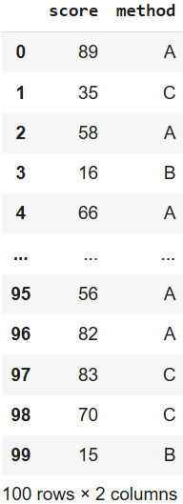

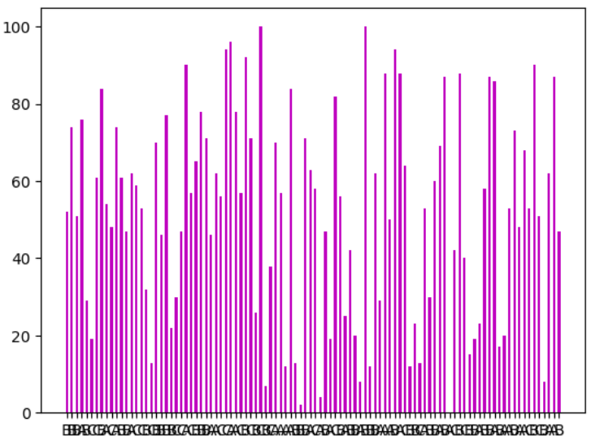

Anova表:

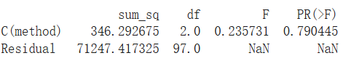

各項代表意義:

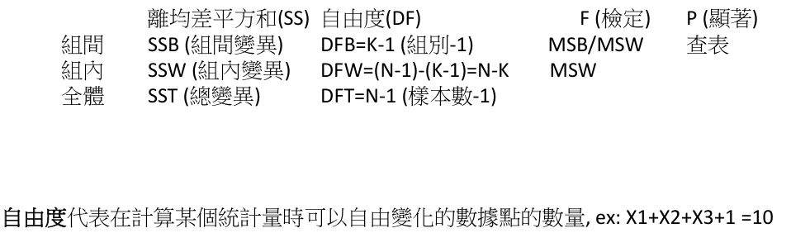

這個 ANOVA 表格展示了一個單因素方差分析 (ANOVA) 的結果，其中對不同的「方法」(method) 對應的變異進行了檢定。以下是各欄位的解釋：

1. **sum_sq (平方和)**： - **C(method)**：表示不同方法之間的變異（處理組間變異）。這裡的數值為 346.29，表示方法之間的總變異。 - **Residual**：表示誤差（殘差）變異，也就是數據本身的變異，而不是由方法引起的。這裡的數值為 71247.42。

2. **df (自由度)**： - **C(method)**：這裡的自由度為 2，表示有 3 種不同的方法 (方法數 - 1)。 - **Residual**：殘差自由度為 97，這是總樣本數減去組數 (97 + 3 - 1 = 99)。

3. **F (F 值)**： - F 值為 0.2357，表示方法之間的變異相對於殘差變異的比率。這個值越大，表示方法間的差異越顯著；越小則表示方法間的差異可能不顯著。

4. **PR(>F) (p 值)**： - 這個值為 0.7904，表示 F 檢定的 p 值。通常，當 p 值小於顯著水平（例如 0.05 或 0.01）時，表示方法間的差異顯著。但這裡 p 值大於 0.05，表明我們無法拒絕零假設，即「不同方法之間的均值沒有顯著差異」。

結論 從這個表格可以得出，所使用的不同方法對結果的影響不顯著（p 值為 0.7904）。